"Diálogo, encuentro y compartir", ejes de la nueva "alianza social" impulsada por el PapaFrancisco lanza la Fundación 'Fratelli Tutti' para "ofrecer soluciones a los sufrimientos del mundo"
Fratelli tutti

Sus objetivos incluyen invertir en el crecimiento cultural y espiritual a través de eventos, experiencias, caminos y ejercicios espirituales, con el fin de promover los principios de la Encíclica del Papa Francisco. Su presidente será el Cardenal Mauro Gambetti

"He sabido con satisfacción que la Fabbrica di San Pietro, junto con algunos fieles, desea unirse para constituir una Fundación de religión y culto destinada a colaborar en la difusión de los principios expuestos en mi reciente Encíclica Fratelli tutti, para crear en torno a la Basílica de San Pedro y al abrazo de su columnata iniciativas relacionadas con la espiritualidad, el arte, la educación y el diálogo con el mundo"

La Fundación "asume, en el abrazo simbólico de la columnata de la Basílica de San Pedro, a los más débiles, a los extranjeros y forasteros, a los diferentes y marginados, a las fronteras culturales y sociales, para releer el sufrimiento del mundo y ofrecer soluciones a la luz del Evangelio y del Magisterio pontificio
15.12.2021 | RD/Vatican News
Sostener y planificar caminos de arte y fe; invertir en el crecimiento cultural y espiritual a través de eventos, caminos y ejercicios espirituales; promover el diálogo con las culturas y otras religiones sobre los temas de las últimas Encíclicas del Pontífice, para construir una "alianza social". Estos son los objetivos de la nueva Fundación "Fratelli tutti" establecida por el Papa Francisco con un quirógrafo firmado el 8 de diciembre de 2021.

El Presidente es el Cardenal Mauro Gambetti
El nuevo organismo "de religión y culto" -como subraya el Papa- nace en el seno de la Fabbrica di San Pietro, cuya misión quiere apoyar, y gracias a la colaboración de algunos fieles. Tendrá un Presidente y un Secretario General. Al frente del organismo, el Pontífice ha colocado al Cardenal Mauro Gambetti, Vicario de la Ciudad del Vaticano y Presidente de la Fábrica de San Pietro, de quien partió la propuesta. El Cardenal ya había anunciado en los últimos meses el futuro nacimiento de la Fundación, centrado en tres palabras clave "para construir juntos el futuro": diálogo, encuentro y compartir. Es decir, los principios recogidos en la Encíclica del Papa, publicada el 3 de octubre de 2020.
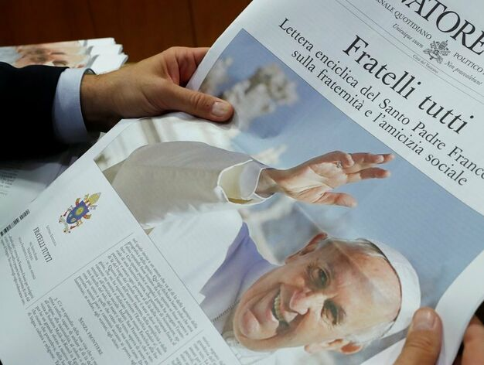

La satisfacción del Papa
"He sabido con satisfacción que la Fabbrica di San Pietro, junto con algunos fieles, desea unirse para constituir una Fundación de religión y culto destinada a colaborar en la difusión de los principios expuestos en mi reciente Encíclica Fratelli tutti, para crear en torno a la Basílica de San Pedro y al abrazo de su columnata iniciativas relacionadas con la espiritualidad, el arte, la educación y el diálogo con el mundo", escribe el Papa en el quirógrafo. Y explica que la institución se regirá por las leyes canónicas, "en particular por las normas especiales que regulan las instituciones de la Santa Sede, por las normas civiles vigentes en el Estado de la Ciudad del Vaticano y por el Estatuto anexo que apruebo al mismo tiempo".

Iniciativas de arte, formación y espiritualidad
El artículo 3 de los Estatutos establece los objetivos de la Fundación: "Fines de solidaridad, formación y difusión del arte, especialmente del arte sacro". Para ello, la recién creada Fundación promueve "una formación integral", atenta al plano espiritual y cultural, a la dimensión comunitaria y al compromiso de servicio en el mundo.
También ayudará a los turistas que pasen por la Basílica Vaticana y los espacios que la Fabbrica di San Pietro pone a su disposición a vivir la experiencia de los peregrinos a través de itinerarios espirituales, culturales y artísticos. Para ello, se organizarán rutas, eventos y experiencias, siempre dirigidas -según un comunicado de prensa- a "fomentar la fraternidad y la amistad social entre las Iglesias, las diferentes religiones y entre creyentes y no creyentes".

Cultura de paz y humanismo fraternal
Entre los objetivos de la Fundación "Fratelli tutti" está la promoción de una "cultura de la paz" en los distintos ámbitos de la vida, desde la dimensión personal hasta la social y política, así como la organización de "nuevos encuentros" alimentados por "el diálogo social, el sentido del perdón social, la purificación de la memoria, la promoción de la justicia reparadora como alternativa a la venganza social".
También están previstas numerosas iniciativas destinadas a fomentar "el desarrollo del humanismo fraterno", mediante la promoción de los principios de libertad, igualdad y fraternidad, condiciones para construir un "amor universal" que reconozca y proteja la dignidad de las personas. En la misma línea, se fomentarán los proyectos para el cuidado de la creación, la protección de los recursos medioambientales y la solidaridad internacional.
Tender puentes

Construir puentes
A la luz de los principios de la Doctrina Social de la Iglesia, la organización promoverá finalmente el espíritu empresarial responsable, las inversiones sociales, las formas humanas y sostenibles de trabajo, luego la ecología integral, el desarrollo sostenible, la transición ecológica, la salud y la investigación científica y tecnológica. Y en virtud del mandato del Papa, cristalizado en "Fratelli tutti", a saber, el de "construir puentes", también quieren apoyar una "comunicación responsable", caracterizada por la veracidad de las fuentes, la credibilidad y la fiabilidad.
Un comunicado del Vaticano subraya también que la Fundación "asume, en el abrazo simbólico de la columnata de la Basílica de San Pedro, a los más débiles, a los extranjeros y forasteros, a los diferentes y marginados, a las fronteras culturales y sociales, para releer el sufrimiento del mundo y ofrecer soluciones a la luz del Evangelio y del Magisterio pontificio". Los órganos de gobierno de la Fundación son: el Consejo General, formado por miembros de los Dicasterios Vaticanos relacionados con la misión de la Fundación, y el Comité de Sostenibilidad, en el que están representados los benefactores de la Fundación.
https://www.religiondigital.org/solidaridad/Papa-Fundacion-Fratelli-Tutti-sufrimientos-dialogo-encuentro-compartir-solidaridad-vaticano_0_2405459446.html?utm_source=newsletter&utm_medium=email&utm_campaign=francisco_lanza_la_fundacion_fratelli_tutti_para_ofrecer_soluciones_a_los_sufrim

